Внеклассное мероприятие «Детство, опаленное войной»

Возрастная категория: учащиеся 6-8 классов

Цель: воспитание у учащихся чувства патриотизма и гордости за историческое прошлое своей Родины через изучение истории Великой Отечественной войны, исследовательскую работу с местным материалом.

Задачи:
- расширять представления учащихся о Великой Отечественной Войне;
- развивать исследовательские навыки работы, творческие способности учащихся;
- воспитывать уважение к героическому прошлому страны, ветеранам Великой Отечественной войны, «детям войны», любовь к своему родному краю, малой родине.

Оборудование: песня «Дети войны», компьютер с медиапроектором для просмотра роликов «Дети войны»

Учитель: Великая Отечественная война – самая страшная, безжалостная, горестная война в нашей истории. Во время Великой Отечественной войны по Уральцевскому сельскому совету ушли на фронт 348 человек, не вернулись 268 (из села Уральцевского – 59, д. Дубрава – 59, д. Ошурково – 124, д. Маяк – 26). Награждены орденом Красной звезды 17 человек.
Никулин Федор Андреевич – кавалер 3 орденов Славы.

О героях войны мы читаем книги, смотрим фильмы, слушаем рассказы ветеранов. А что знаем мы о тех, чьё детство выпало на тяжелые военные годы?

Звучит песня «Дети войны» в исполнении Т. Гвердцители

«А мы не стали памяти перечить
И, вспомнив дни далекие, когда
Упала нам на слабенькие плечи
Огромная, не детская беда» ( Р. Рождественский)
Сегодня у нас в гостях жительница нашего села Ленькова Лидия Федоровна.
Она родилась 5 января 1935 года в деревне Забавы Могилевской области. В 1953 году приехали они с мужем Иваном жить в совхоз «Уралец», Лидия Федоровна пришла работать поваром в школьную столовую, проработала здесь 20 лет. Общий трудовой стаж Лидии Федоровны – 35 лет. Детские годы, выпавшие на военное лихолетье, Лидия Федоровна помнит и никогда не забудет.

Слово Лидии Федоровне: «Началась Великая Отечественная война. В первые же дни территория Белоруссии была занята фашистами. Мне было 6 лет, но я до сих пор помню тот ужас, который испытали и взрослые, и дети с момента оккупации: немцы разгуливали по нашей земле, стреляли, убивали, бросали яркие фантики от конфет. Постоянные бомбежки превращали села в руины. Не хватало самого элементарного: продуктов, одежды, спичек. Ночью все забирали партизаны, а днем немцы. Помню страх, когда мы ждали маму, а она долго не возвращалась. Нам сказали, что в соседней деревне немцы меняли соль, мама с родственницами отправились в деревню, но по дороге немцы устроили засаду, женщин окружили, завели в дом и стали угрожать расстрелом, чтобы признались, что их отправили партизаны. Женщины ревели, говорили, что не видели партизан. Только поздно ночью они вернулись домой.
У каждой семьи в лесу были сделаны землянки, чтобы скрываться от немцев. В конце июня 1944 года все жители скрывались в землянках. Слышим, как летит самолет и слышна немецкая речь, потом на русском языке услышали переводчика: «Граждане Белоруссии, Белоруссия освобождена. Возвращайтесь домой. Наши войска продолжают гнать немцев дальше». Мы вернулись домой, затопили печки, но варить обед было не из чего. В мае 1945 года в село пришла радостная весть о Победе»
https://vk.com/video-174307371_456239034?list=3af2a76f5222966761
(просмотр ролика)

Стихотворение читает ученица:
Была зима и жесткой и метельной,
Была судьба у всех людей одна.
У нас и детства не было отдельно,
А были вместе – детство и война.
И нас большая Родина хранила,
И нам Отчизна матерью была.
Она детей от смерти заслонила,
Своих детей для жизни сберегла.
Года пройдут, но эти дни и ночи
Придут не раз во сне тебе и мне.
И, пусть мы были маленькими очень,
Мы тоже победили в той войне

Учитель: Сразу повзрослели дети, нужно было помогать взрослым во всех делах.
Мальчишки и девчонки встали у заводских станков, делали снаряды для фронта, набивали мешки песком для бомбоубежищ, помогали в госпиталях ухаживать за ранеными, выступали перед солдатами со стихами, песнями, танцами. Это они работали в колхозах, заменяя взрослых на полях и фермах, собирали ягоды и грибы для фронта. Этим дети тоже приближали Победу.
И пусть на нашей зауральской земле не шли бои, не грохотали взрывы, не надо было прятаться от фашистских налетов, но детям пришлось пережить много трудностей и испытаний наравне со взрослыми.

Учитель: хочу рассказать вам о детстве моего отца Бородулина Виталия Андреевича, родившегося 9 июля 1938 года.
Началась Великая Отечественная война. В деревне остались старики да детвора, а нужно было кормить семью, выращивать хлеб для воинов Красной Армии. Моя бабушка Бородулина Татьяна Андреевна научилась управлять трактором в ремонтной мастерской и с 1943 по 1945 годы работала трактористкой. Жили голодно: сын Витя зорил вороньи гнезда и носил матери птичьи яйца в поле. Согревали в холодные вечера письма от мужа и редкие фотографии. В 1942 году к раненому мужу Татьяна ходила пешком в госпиталь в г. Свердловск (300 км). После этой встречи Татьяна ещё родила сына Володю, но через год он умирает. В 1944 году приходит похоронка на мужа. Кажется, мир рухнул. Но надо было жить дальше, воспитывать сына. Ещё в течение двух лет сын Витя (мой отец) постоянно бегал на дорогу, ждал возвращения отца. Но чуда не произошло. Бородулин Андрей Ильич погиб на фронте 20 января 1944 года.

https://vk.com/video-174307371_456239029?list=93fb3bee21a9f10d06
(просмотр ролика)

В Уральцевской школе учились 19 «детей войны», жителей села, родившихся с 1933 по 1945 годы. Благодаря руководителю школьного музея Мальгиной В.А., краеведам- школьникам у нас есть анкеты о каждом из них.

АНКЕТА
«Дети войны» с 1933 г. по сентябрь 1945 г.

1 | Фамилия, имя, отчество | Валова Валентина Ивановна
2 | Дата рождения | 21.04.1938 год
3 | Адрес и телефон | С. Уральцевское, ул. Ленина, 18 - 3
4 | Дата заполнения анкеты | 17.03.2016
5 | Краткое описание жизненного пути  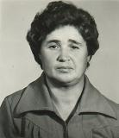 | Валентина Ивановна родилась в Свердловской области в г. Полевском в многодетной семье, где было 12 детей. В 1944 году отец пропал без вести на фронте, воевал в разведке. В этом же году у Валентины Ивановны отнялся левый бок (был поставлен диагноз: полиомиелит), а в 1949 году перенесла операцию на левой ноге.  Во время войны семья испытывала голод, чтобы выжить ходили за мороженой картошкой, растирали её, добавляли зелень, из этой массы пекли лепешки.  Валентина Ивановна окончила 7 классов.  С 1949 года, имея 2 группу по инвалидности, работала гардеробщицей в школе, в больнице . На Мраморской станции в бытпроме работала сторожем, техничкой, затем в яслях 7 лет.  В 1962 году вышла замуж, в 1963 родила сына .13 лет работала техничкой в Доме культуры.  В 1986 году уехали на БАМ, работала техничкой в школе, в воинской части. В 1990 году потеряла мужа.  В 2007 году приехала в с. Уральцевское. Общий стаж - 32 года. За многолетний труд Валентина Ивановна имеет много благодарностей и грамот.
Предлагаю вам написать ваши впечатления о рассказах, услышанных сегодня в сочинении – эссе «Без срока давности»
Учитель:
Сегодня, как никогда, очень важно хорошо знать историю своей страны, своего края, села. Необходимо охранять памятники, заботиться о ветеранах войны, тружениках тыла, ветеранах труда.

Чтение отрывка из поэмы Е. Исаева «Суд памяти» «Вы думаете павшие молчат?»

Приложения
Отрывки из сочинений учащихся:
Стас Н.: «Всё меньше остается ветеранов войны, тружеников тыла, которые могут рассказать нам о Великой Отечественной войне. Рассказ Лидии Федоровны, чье детство пришлось на страшные военные годы, тронул меня до глубины души. Я бы не хотел оказаться там, в Белоруссии, на оккупированной фашистами территории»
Гуля С.: «Когда началась война, Лидии Федоровне было всего 6 лет. Но до сих пор помнит она все ужасы войны. Там, в Белоруссии, дети не могли ходить в школу, потому что по их земле ходили фашисты»

Даша Ч.: «Мы не должны забывать о Великой Отечественной войне и о людях, которые жертвовали своими жизнями ради Родины. Война не прошла бесследно. Лидия Федоровна поделилась с нами своими воспоминаниями: о том, как к ним в дом пришли фашисты, как они собирали черепа и кости после войны, как радовались известию о Победе. Мне жаль Лидию Федоровну, ведь её детство прошло в военные годы. Это было давно, но не нужно забывать об этих страшных годах никогда»

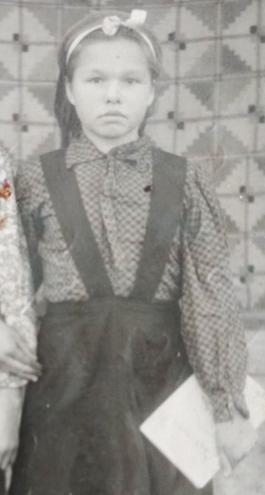 | 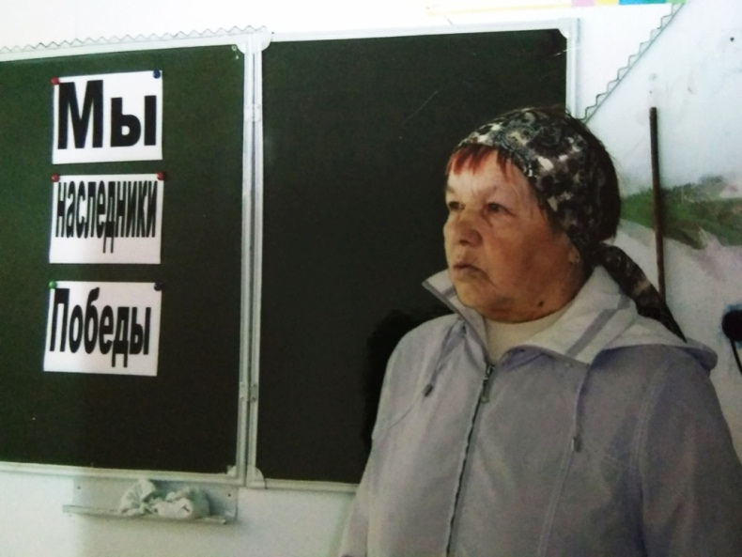
Лида – ученица 5 класса | Ленькова Лидия Федоровна выступает перед учениками Уральцевской школы

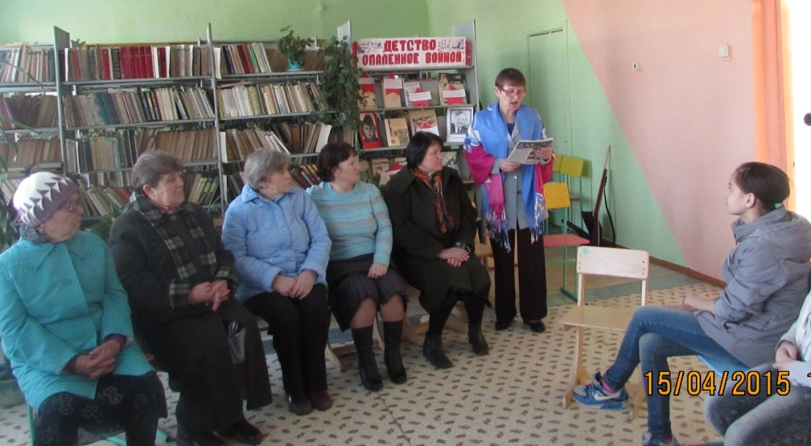

Ленькова Лидия Федоровна приглашена на Урок Победы в школу 15.04.2015

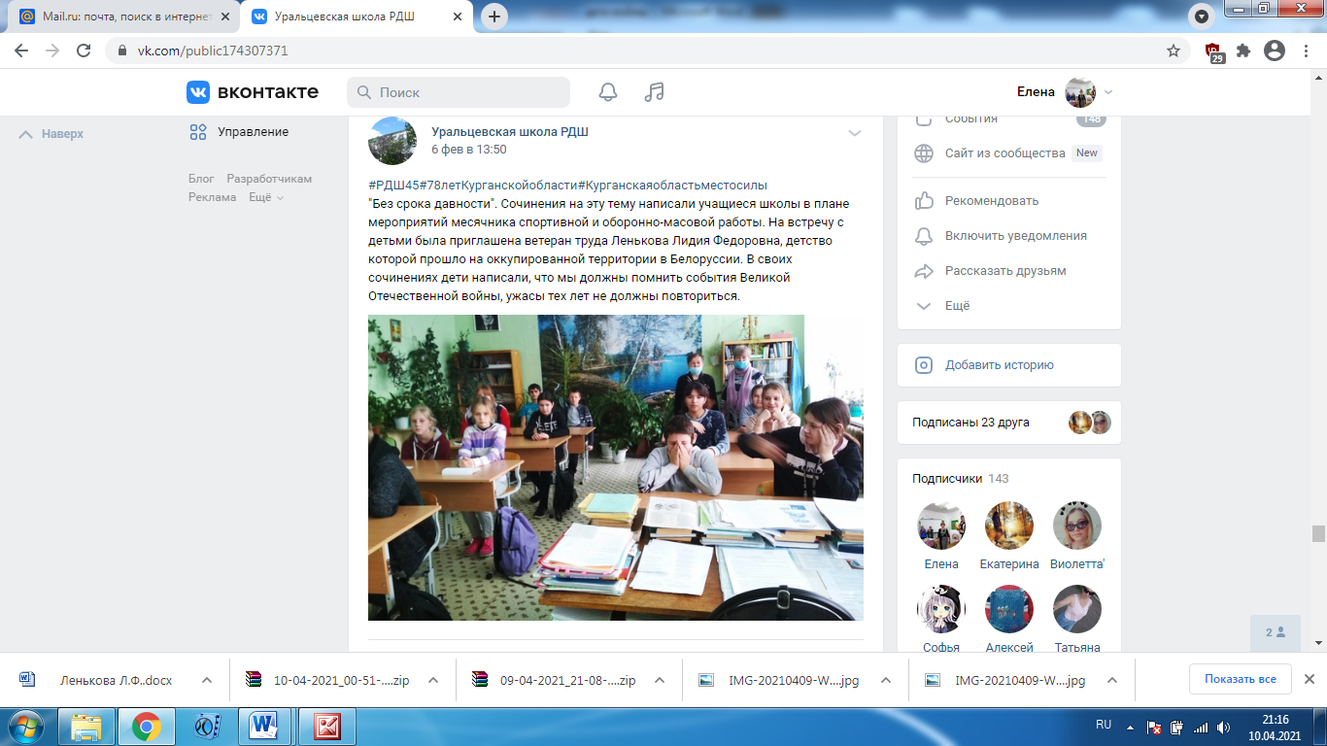

11 января 2021 года, классный час «Детство, опаленное войной»

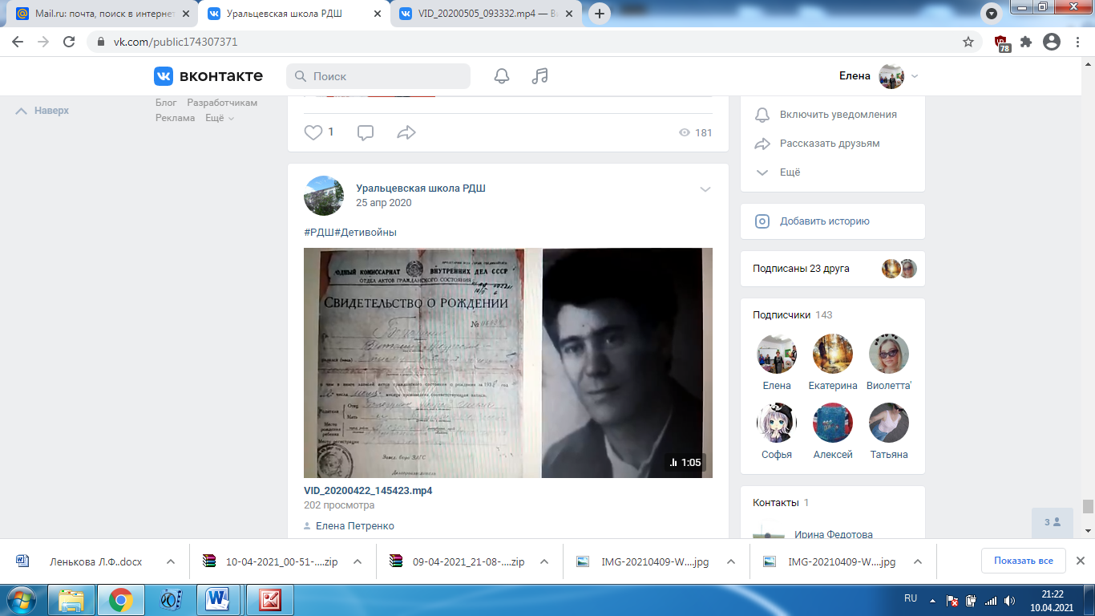

Участие в акции РДШ «Дети войны»
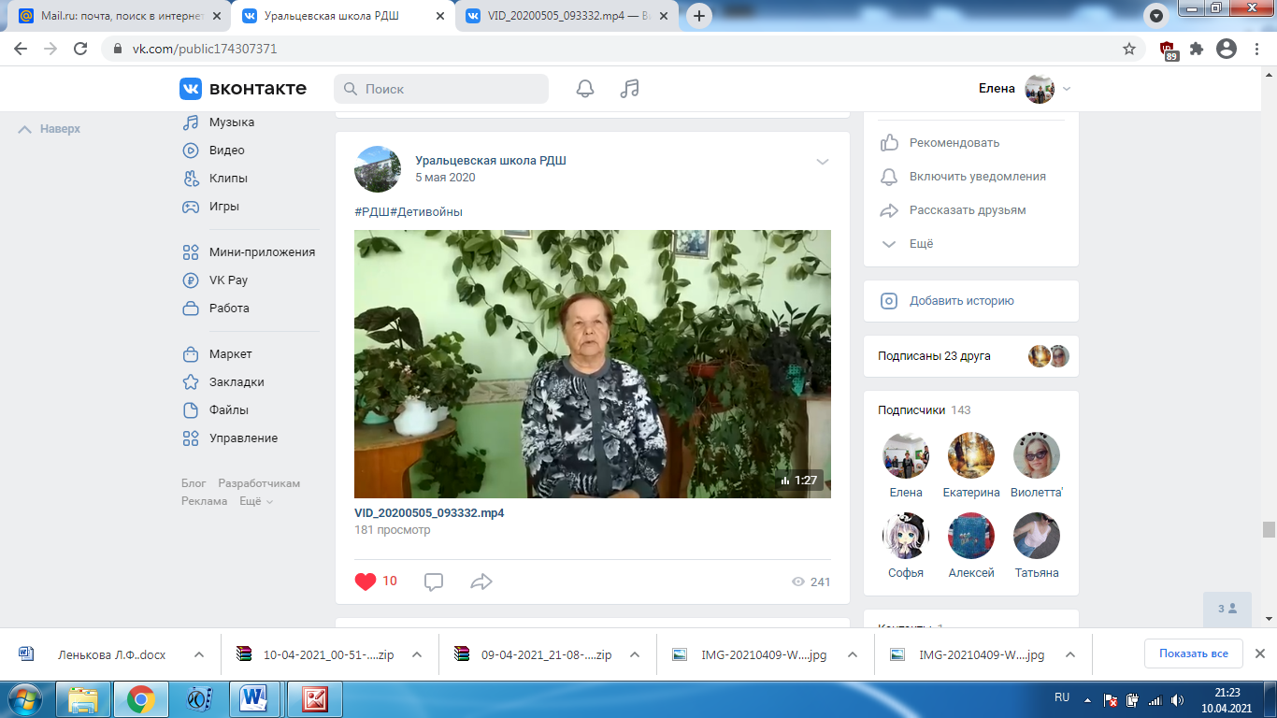
Участие в акции РДШ «Дети войны»

